№ | ОПРОСНЫЙ ЛИСТ НА РОЛЬГАНГ | РАЗМЕРЫ | ЗНАЧЕНИЯ
 | Ширина рольганга (B 1) | мм
 | Длина рольганга (L) | мм
 | Высота рольганга (H) | мм
 | Диаметр роликов (D) | мм
 | Регулировка по высоте (до 50мм – винт, свыше 50 мм цанговый зажим) | мм
 | Шаг ролика (C) | мм
 | Длина ролика (В) | мм
 | Материал роликов (черный мет,нерж.сталь )
 | Упоры для груза (одна/две стороны) | да/нет
 | Вес груза одновременно находящийся на рольганге | кг
 | Характеристика груза | название
 | Габариты груза | мм/мм/мм
 | Вес груза на пог. м. | кг
 | Угол наклона | град.
 | Рольганг передвижной | да/нет
 | С приводом или без | да/нет
 | Дополнительные сведения и пожелания
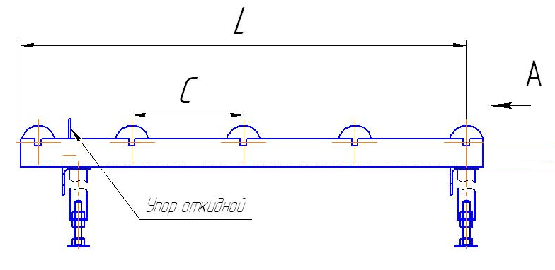

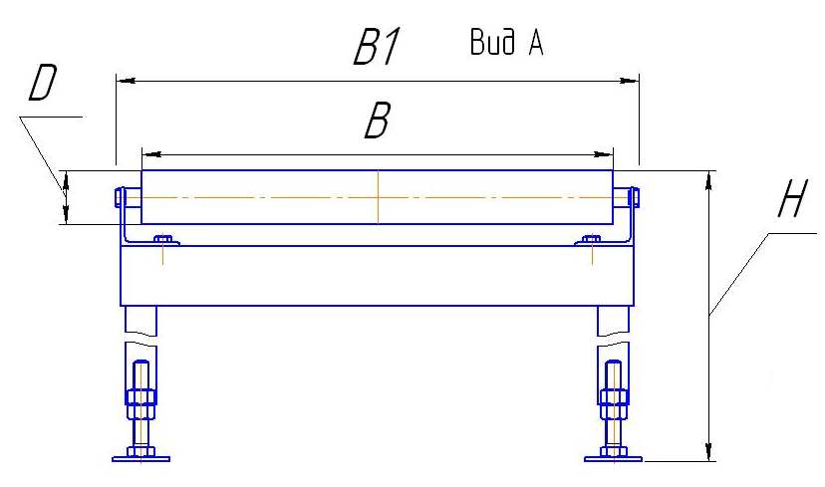

1 | ЗАКАЗЧИК
2 | АДРЕС
3 | ТЕЛЕФОН
4 | e-mail

